Leauwe yn Fryslân

- Capita Selecta -

programma 2020 - 2021

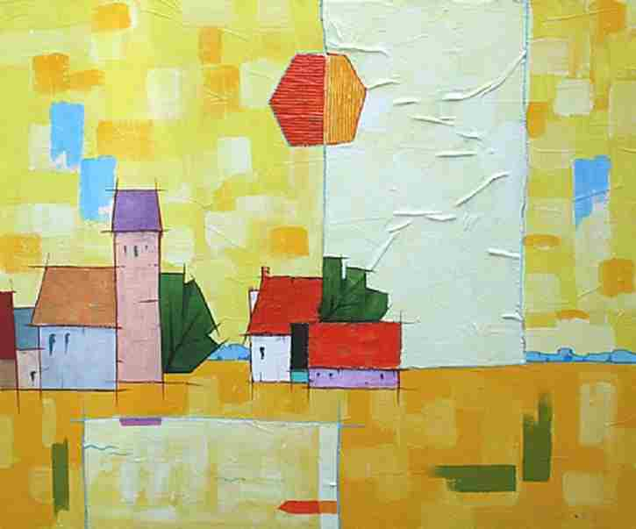

Ofbylding fan it skilderij Fryslân (A-638, 100x200 sm
te keap op www.vassilev.com) fan Peter Vassilev
(Sofia, 1943 - Frjentsjer, 2011)
Kursus 'Leauwe yn Fryslân'

Oer leauwen en teology yn de Fryske kontekst

In projekt fan Stifting Krúspunt - Frysk Oekumenysk Platfoarm

Beskriuwing

Yn dizze kursus wurdt reflektearre op de situaasje fan tsjerke en leauwen yn de (histoaryske) kontekst fan Fryslân. Oan de hân fan de besteande teologyske fakken (histoarysk, Bibelsk, systematysk en praktysk) wurdt de kursist troch in ferkenningstocht ynwijd op it mêd fan leauwen en teology yn de Fryske kontekst. De fraach yn hoefieren de Fryske taal en kultuer in eigen plak yn tsjerke en teology hawwe, foarhinne hân hawwe en ek yn de takomst fertsjinje, foarmet it hermeneutysk ramt fan de kursus. Fragen oer relaasje tusken evangeelje en kultuer komme dus elke kear werom: taal, kultuer, skiednis, lânskip, mienskip, leauwen en spiritualiteit.
De kursus wurdt holden by Nijkleaster te Jorwert. Dat betsjut dat de kursus yn in fêst ritme fan 'ora et labora' plakfynt. Dêrmei hat dizze ferkennings-tocht net allinnich in kognityf mar ek in persoanlik-spiritueel karakter.
Yn ferbân mei de gefolgen fan corona is der yn 2020-2021 in ferkoarte ferzy fan de kursus. Der is allinne in moarnsprogramma, dat by need ek online plakfine kin (maks. 6 dielnimmers, by mear oanmeldings komt der evt. in twadde groep). Foar dit programma hawwe wy keazen foar in tal Capita Selecta op it mêd fan leauwen en tsjerkewêzen yn Fryslân.
Doelstelling

It doel fan de kursus is dat de dielnimmers:
- mear sicht krije op leauwe/tsjerke/teology yn de Fryske kontekst,
- ûnderfine hoe't 'it evangeelje ûnderdompele is/wurdt yn de Fryske
kultuer',
- de Fryske kontekst ferdiskontearje kinne yn de konkrete wurksituaasje,
- reflektearje kinne op de betsjutting fan de Fryske kontekst foar de
teology,
- yn in setting fan rêst en ferstilling reflektearje op wurk en libben.
Kompetinsjes

De kursus draacht by oan (oernaam út it akkreditaasjekader fan de PThU):

1. Hermeneutische bekwaamheid. Het vermogen om methodisch, bereflecteerd en vernieuwend teksten, tradities, verhalen en praktijken in hun contexten en wisselwerkingen te lezen, te interpreteren, te verstaan en te vertolken en zichzelf hierbij te laten lezen, interpreteren, verstaan en vertolken.

4. Verbindende bekwaamheid. Het vermogen om in interactionele situaties verbindingen te leggen tussen cultuur en kerk, tussen traditie en dagelijks leven, tussen de plaatselijke kerk en de catholica.

6. Missionaire bekwaamheid. Het vermogen om a. te communiceren met mensen van fundamenteel verschillende achtergronden en levensbeschouwingen; b. eigen overtuigingen en geloof te verwoorden en te verkondigen in het besef van de specifieke context waarin dit gebeurt.

Doelgroep

Foar teologen (pastoraal wurkers, dûmny's en prysters) dy't harren ferdjipje wolle yn de Fryske kontekst fan leauwen, tsjerkemienskip en teology.

Oantal stúdzje-punten: 1 of 3 ECTS

Der wurde earst 4 stúdzjemoarnsskoften oanbean. Ynklusyf de ferplichte literatuer en it refleksjeferslach stiet dat foar 28 oeren (1 ECTS).
Dêrnei folget de mooglikheid ta it skriuwen fan in artikel yn relaasje ta de tematiek fan de kursus. Dit proses wurdt begelaat troch de kursuslieding troch twa ynterfyzjegearkomsten wêryn't de opset en de útwurking fan it artikel besprutsen wurde. Dit proses stiet foar 56 oeren/2 ECTS. It artikel (2000-3000 wurden) kin publisearre wurde op it webstee fan Krúspunt en eventueel yn in tiidskrift.

Toetsing

De dielnimmers hawwe in oanwêzichheidsplicht en skriuwe elke kursusdei in refleksjeferslach. De dielnimmers dy't in artikel skriuwe wurde begelaat en beoardiele troch de kursuslieding. De kursus Leauwe yn Fryslân wurdt organisearre troch de Stifting Krúspunt. De organisaasje is yn hannen fan dr. Alex Riemersma, dr. Liuwe Westra, ds. Tytsje Hibma en ds. Hinne Wagenaar. De lêste twa fersoargje de koördinaasje fan de kursus.

Lokaasje

De lokaasje en setting foar de kursus is Nijkleaster te Jorwert. Dat betsjut dat in stúdzjemoarn tagelyk ek kleastermoarn is. Ynstee fan de kuier hawwe wy dan it programma fan dy kear. It fêste ritme fan de stúdzjemoarn is:

9.15 Ynrin
9.30 Moarnsgebed
10.00 Kofje/tee mei kleasterkoeke
10.30 Programma
12.00 Lunch (sels meinimme)

Kosten fan de kursus

Basis kursus, ynkl. reader (4 stúdzjemoarnen, 1 ECTS) € 250
Ynterfyzje en artikel (2 ECTS) € 100

Dosinten

- Alex Riemersma wie fan 2010-2019 lektor Frysk & Meartaligens yn
Underwiis en Opfieding oan de NHL Stenden hegeskoalle.
- Liuwe Westra is gastûndersiker by de Fryske Akademy en Tresoar.
- Hinne Wagenaar is pionier dominy foar Nijkleaster en foarhinne foarsitter
fan Krúspunt.
- Tytsje Hibma is dûmny yn Arum-Kimswert en praktikumdosint Oplieding
Geastlike Begelieding PThU.
Leauwe yn Fryslân - Programma stúdzjemoarnsskoften 2020 - 2021

1. Wy Friezen knibbelje allinne foar God - Identiteit yn beweging

Datum: 23 septimber 2020
Dosint: drs. Tytsje Hibma

Yn de simmer fan 2017 stie yn it Friesch Dagblad in searje fraachpetearen ûnder de titel 'Op Fryske grûn'. Predikanten en oare tsjerklik wurkers fertelden dêryn, hoe’t harren libbensferhaal in ferbining krige mei Fryslân en de Friezen. Yn de kursus Leauwe yn Fryslân hâlde wy ús al in tal jierren dwaande mei de fraach hoe’t de teology ferbining hat mei Fryslân en de Friezen. Wat betsjut de Fryske kontekst yn ús leauwen en tsjerke wêzen? Identiteit en it wol of net besteande ‘Frysk eigene’ binne dêrby spannende wurden, dy’t freegje om ferdjipping en krytysk omtinken.

2. Tony Feitsma: Frysk Beweger mei in leauwich hert
Datum: 21 oktober 2020
Dosint: dr. Liuwe Westra

Tony (Anthonia) Feitsma (1928-2009) hat har libben folslein yn it teken set fan de Fryske wittenskip en fan de Fryske beweging. Yn ’e krêft fan har libben liet se alle wiken wol in kear fan har hearre yn ’e media. Se hie gjin húshâlding, in pear freonen, in protte learlingen, en gâns tsjinstanners. Minder bekend is, dat se menist wie. As studint hat se har dope litten, se hat altyd lid west fan in meniste gemeente, en wie dêr yn it lêst fan har libben ek aktyf yn. Hoe ferbûn se har striid foar it Frysk mei har leauwe? Wat wie der earst? Hoe hat it iene it oare beynfloede? En wat betsjut it foar de tsjerken yn Fryslân dat der Fryske bewegers binne?

3. Zalige Eenvoud
Datum 18 novimber 2020
Dosint: drs. Hinne Wagenaar

It geastlike libben wurdt wol fergelike mei it byld fan berchbeklimmen. De berch stiet faak symboal foar in ‘hichtepunt’ en ‘ticht by God wêze’. Troch dizze symbolyk kin it lykje as oft it proses fan geastlike groei in muoisum proses en in swiere klim ymplisearret. It liket dan dat dizze geastlike wei allinne bedoeld is foar geastlike klimmers en religieuze topsporters. Yn syn boek Zalige Eenvoud, dat giet oer de Berchrede, is Hinne Wagenaar wat skruten foar sa’n útlis. Hoe sit it no krekt mei de berch yn relaasje ta it geastlike libben?

3. Bibellêze en sjonge mei bern - thús, op skoalle en yn tsjerke
Datum: 20 jannewaris 2021
Dosint: dr. Alex Riemersma

Stifting Krúspunt en syn foargongers hawwe altyd it “Wurd fan Heit yn de taal fan Mem” bringe wollen, thús en yn tsjerke. Dêrom is der no in frij grut oanbod oan Bibeloersettings en Bernebibels, it Lieteboek en bondels mei Bibellieten yn it Frysk, ek nagelnije bondels mei Bibelferhalen en bernelieten. It brûken derfan is in aparte útdaging yn de meartalige tsjerklike kontekst. De systeemskieding tusken “Frysk foar thús” en “Nederlânsk as neutrale taal” kin mei help fan fertellings, twatalige lieten en boartlike wurkfoarmen trochbrutsen wurde.

